共青团青岛黄海学院委员会
关于做好2020年发展团员工作的通知
各团（总）支部：
根据《中国共产主义青年团章程》有关规定，按照《关于加强新形势下发展团员和团员管理工作的意见》（中青发[2016]6号）和《中国共产主义青年团发展团员工作细则》（中青发[2016]11号）要求，经校团委研究、报校党委审批后决定，即将开展2020年度发展团员工作。现将有关事项通知如下：
一、发展对象及条件
1.年龄在十四周岁以上,二十八周岁以下的中国青年,承认团的章程,愿意参加团的一个组织并在其中积极工作、执行团的决议和按期交纳团费的我校在藉学生；
2.成为入团积极分子，并经所在团组织进行了三个月以上的培养教育；
3.发展对象在发展入团之前要参加不少于8学时的团课学习，青年大学习每周完成率达100%。
4.品行良好，积极参加团的各项活动，第二课堂成绩无预警，并成为注册志愿者，入团积极分子在申请入团期间，参加志愿服务时长不少于50小时；
5.努力学习、立足本职、争创一流，在学习、工作和社会活动中发挥模范带头作用。本专科生最近1个学期/最近1学年/入学以来三者取其一，学习成绩综合排名在本专业/本班级前30%以内，且无课业不及格情况。在校期间无违规违纪记录。
6.入团积极分子在申请入团期间，在疫情防控等中国特色社会主义事业中作出突出贡献，事迹突出，并在较大范围内具有教育意义的，可优先推荐。
7.入团积极分子所在宿舍要达到四星级宿舍及以上。
二、名额分配原则
学校共青团将以各学院团学比例、共青团工作开展情况等为依据进行名额分配（见附件1）。
三、工作要求
1.严格团员发展程序。团员发展工作必须认真执行团章和《中国共产主义青年团发展团员工作细则》规定，做到程序完备、手续齐全、档案完整。递交入团申请、确定入团积极分子、教育培养考察、填写入团志愿书、支部大会讨论、上级委员会批准、入团宣誓等入团程序要严肃规范，团员发展程序见附件2。
2.规范团员档案材料。各学院要严格规范使用统一下发的《入团志愿书》和团员证，做到《入团志愿书》、团员证、《新发展团员花名册》（见附件5）编号一致。《新发展团员花名册》经学院党、团负责人审核签字后，连同新发展团员《入团志愿书》、团员证等纸质材料于11月20日前报送至学校团委，电子版发至校团委邮箱huanghaituanwei@126.com。
3.《入团志愿书》和团员证等材料要严格遵循“一号一人、书证配套”原则，团员档案材料严禁污损、涂改。各学院要注意收集和保存团员发展过程性材料，团员发展情况将纳入团委量化考核，并作为下一年度团员发展名额分配参考依据。
4.严格按照团中央下发的《“智慧团建”系统新发展团员电子数据库建设操作指引》完整上传入团材料。

附件：1.2020年度新发展团员名额分配情况
2.团员发展流程图
3.入团志愿书填写模板
4. 2020至2021学年第一学期新发展团员花名册

共青团青岛黄海学院委员会
2020年11月1日

附件1
2020年度新发展团员名额分配情况

序号 | 学院 | 团员数 | 团学比例 | 非团员比例 | 名额分配 | 编号分配段
1 | 智能制造学院 | 1958 | 57% | 13% | 11 | 202037023072-202037023082
2 | 建筑工程学院 | 1079 | 64% | 5% | 4 | 202037023083-202037023086
3 | 国际商学院 | 3408 | 63% | 18% | 17 | 202037023087-202037023103
4 | 大数据学院 | 1523 | 65% | 7% | 5 | 202037023104-202037023108
5 | 艺术学院 | 1841 | 54% | 14% | 12 | 202037023109-202037023120
6 | 护理与健康学院 | 1425 | 48% | 14% | 12 | 202037023121-202037023132
7 | 学前教育学院 | 1889 | 59% | 12% | 9 | 202037023133-202037023141
8 | 珠山职校 | 75 | 4% | 17% | 5 | 202037023142-202037023146

附件2
团员发展流程图
1.申请人主动向所在团支部递交《入团申请书》
（1）《团章》规定：年龄在十四周岁以上，二十八周岁以下的中国青年，承认团的章程，愿意参加团的一个组织并在其中积极工作，执行团的决议和按期交纳团费的，可以申请加入中国共产主义青年团。
（2）《入团申请书》内容：个人现实情况、入团动机和理由、对团的认识和决心、结尾和落款等。申请书必须由申请人本人手书。
2、团支部委员会确定入团积极分子
（1）组织收到入团申请书后，团支部及时与入团申请人谈话，了解其入团的动机和思想情况。
（2）召开支部委员会研究确定入团积极分子，按要求填写《团支部工作手册》。
3、团支部培养考察入团积极分子
（1）团支部指定一至两名团员作入团积极分子的培养人，经常了解其思想、学习、生活和工作情况，做好思想政治教育工作。
（2）团组织对入团积极分子进行不少于8学时党团理论培训。入团积极分子应成为注册志愿者并积极参加主题团日、社会实践、志愿服务等团组织的各项活动。
（3）对入团积极分子应进行三个月以上的培养教育。
4、团支部委员会讨论确定团员拟发展对象
（1）团支部委员会在广泛征求联系人、团员和群众对发展工作的意见后，根据发展计划和培养考察情况，讨论确定拟发展对象。
（2）团支部将培养考察及拟发展情况上报各学院团总支。
（3）团支部按要求填写《团支部工作手册》
5、各学院团总支上交团员发展对象名单
（1）各学院团总支召开委员会对发展对象进行预审确定发展对象，预审结果进行公示。
（2）各学院团总支将经学院党、团负责人审核并签署意见的公示情况交校团委。
6、校团委审核并发放材料
（1）校团委对各学院提交的发展对象情况进行审核。
（2）完成审核后，向各学院团总支发放《入团志愿书》、《团员证》、团员证编码等相关材料。
7、新发展对象认真填写《入团志愿书》、《团员证》
（1）申请入团的青年要有本支部两名团员作入团介绍人。入团介绍人一般由培养联系人担任，也可由申请人自己邀约或组织指定，介绍人应在《入团志愿书》上填写自己的意见。
（2）申请人实事求是、书写工整、认真的填写相关材料。
（3）所有材料均不允许出现涂改、污损等情况。
8、团支部大会讨论通过申请人入团
（1）青年入团必须经团支部大会讨论通过，并严格按照程序召开支部大会，按要求填写《团支部工作手册》。
（2）团支部及时将支部大会决议写入《入团志愿书》，连同本人入团申请书一并交各学院团总支。
9、校团委审批接收新团员
（1）各学院团总支在11月20日前将填好的《入团志愿书》（附入团申请书）、《团员证》、新发展团员花名册等交校团委审批。
（2）校团委对审核无误的团员发展材料盖章，并报送团市委加盖钢印。
10、举行入团宣誓仪式，《入团志愿书》存入学生档案
（1）新团员应当参加入团仪式。入团仪式由各学院团总支或团支部委员会组织。
（2）宣誓仪式上向新团员颁发团员证和团徽。
（3）《入团志愿书》和申请书装入学生档案。
11.新团员信息录入“智慧团建”系统
新发展团员要在半个月内完成“智慧团建”系统内信息录入工作。

附件3
入团志愿书填写模板
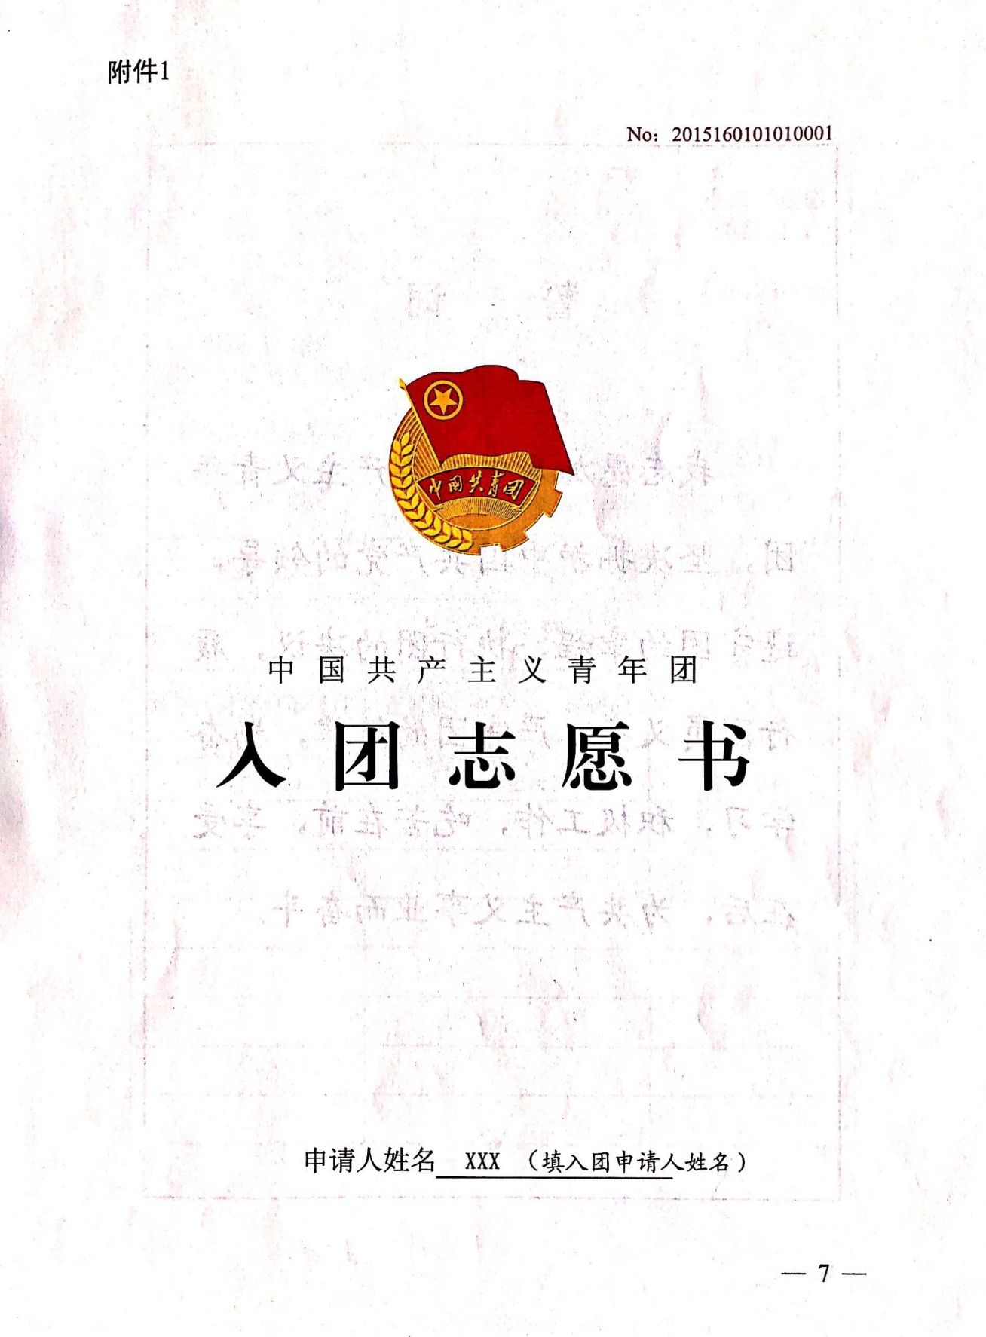
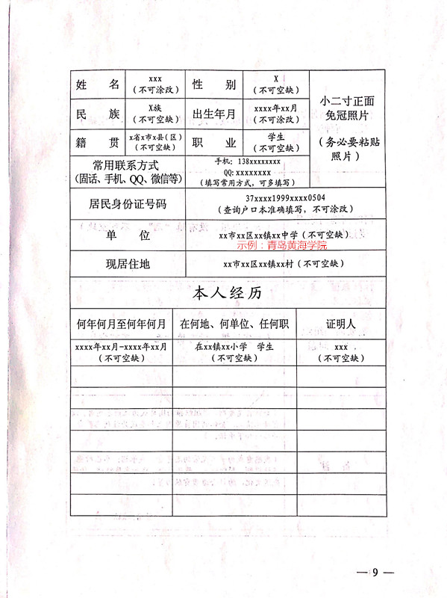
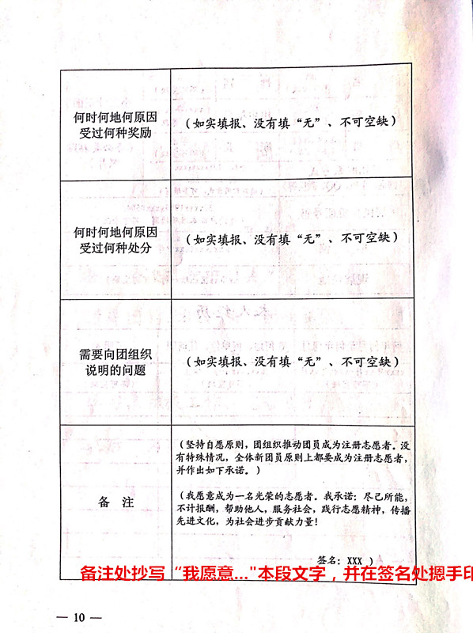

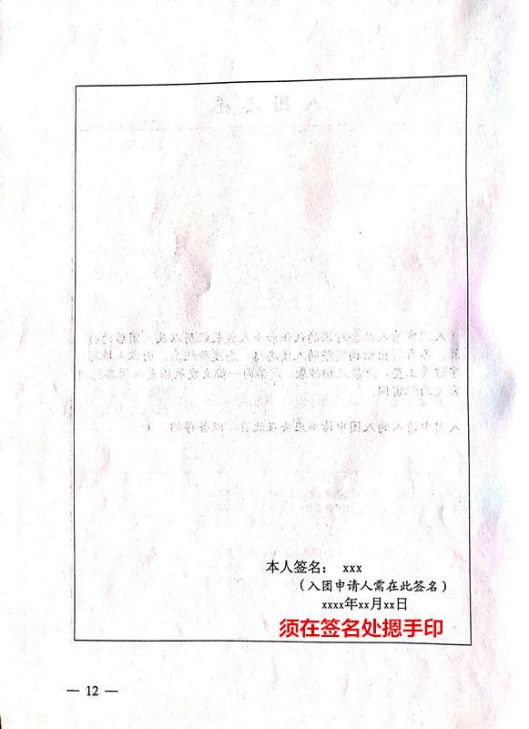

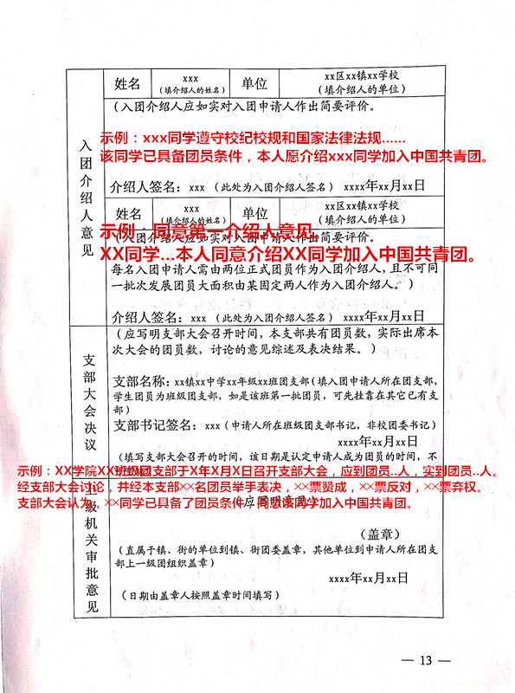

附件4
2020至2021学年第一学期新发展团员花名册
（本表请反馈excel格式）
学院： 填报人： 填报时间：
所属县级团委 | 姓名 | 性别 | 团员编号 | 身份证号 | 所在团支部 | 入团时间 | 联系方式（手机、QQ、微信等）
青岛黄海学院 |  |  |  |  | 示例：青岛黄海学院XX学院XX级XX班团支部 | 示例：XX年XX月XX日

